Ειδικά Προγράμματα
Σκι στην Αυστρία
2-7 Ιανουαρίου 2027
για μαθητές 11-16 ετών

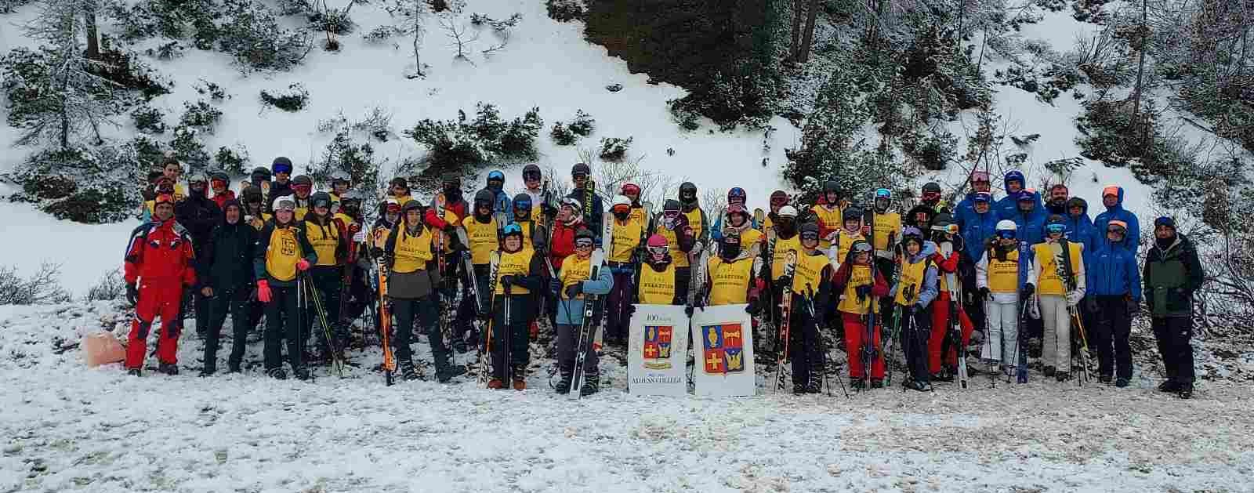

Πτήσεις
- 2/01/27: Αθήνα – Μόναχο (Sky Express GQ870- 10:20 – 12:00)
- 7/01/27: Μόναχο – Αθήνα (Sky Express GQ871- 13:00 – 16:25)
Όλες οι μετακινήσεις μας θα γίνουν με ιδιωτικό λεωφορείο

Διαμονή
- Hotel Josef (Hüttau, Salzburg) σε τετράκλινα δωμάτια με en-suite shower/wc https://www.hotel-josef.at/en/grouphotel.html
- Πλήρης διατροφή: πρωινό, packed lunch, βραδινό
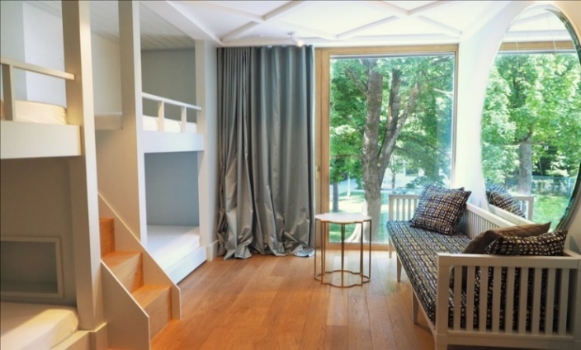
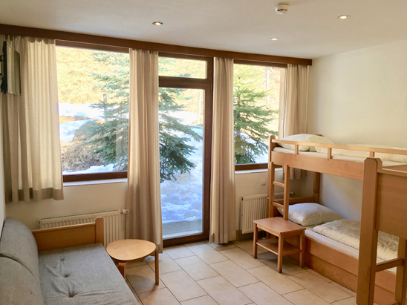

Πρόγραμμα Σκι (από αρχάριους έως προχωρημένους)
- Καθημερινά μαθήματα σκι με εξειδικευμένους εκπαιδευτές
- Ομάδες των 8 μαθητών ανά εκπαιδευτή
- Σε κάθε ομάδα θα συμμετέχει και ένας καθηγητής του κολλεγίου για προσωπική καθοδήγηση και ασφάλεια
- Πλήρης εξοπλισμός: χιονοπέδιλα, μπότες, μπατόν και κράνος
- Μαθήματα από Κυριακή 3 έως Τετάρτη 6 Ιανουαρίου 2027 (5 ώρες/ημέρα με διάλειμμα)
Το Φλάχαου (Flachau) είναι ένα από τα πιο δημοφιλή χιονοδρομικά κέντρα της Αυστρίας! Μόλις λίγα χιλιόμετρα από το Σάλτσμπουργκ https://www.snow-space.com/en/winter/region/villages/flachau. Το Flachau αποτελεί μέρος της περιοχής Snow Space Salzburg και του δικτύου Ski Amadé , προσφέροντας:
- Πάνω από 210 χλμ. πιστών για όλα τα επίπεδα (από αρχάριους έως προχωρημένους)
- Σύγχρονο σύστημα αναβατήρων για νέους σκιέρ
- Ασφαλές περιβάλλον για νέους σκιέρ
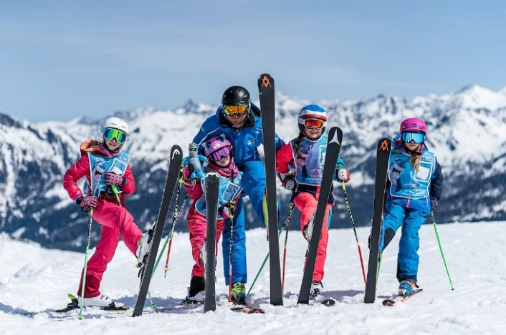
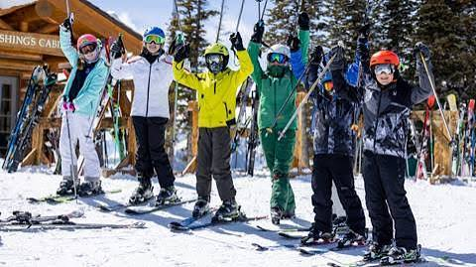

Εκδρομές και Δραστηριότητες
- Περιηγήσεις στo “Flachau”
- Αθλητικές Δραστηριότητες στο Thermal Bath Amadé
https://www.thermeamade.at/en/
- Ski Closing Party στο Χιονοδρομικό κέντρο
- Ski Jump show - Bischofshofen
ή
- Snow Tubing - St. Martin

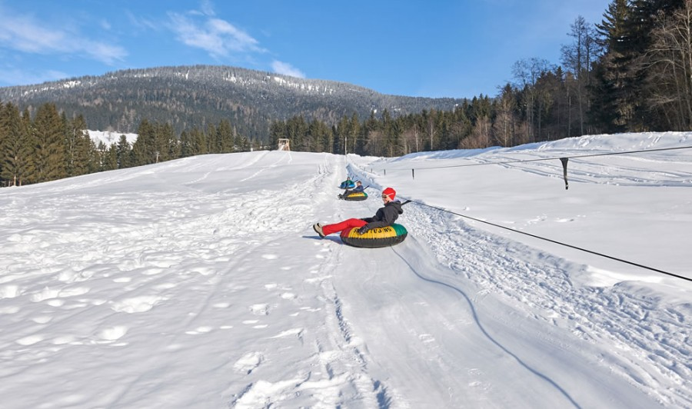
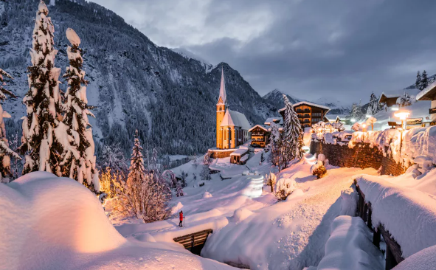
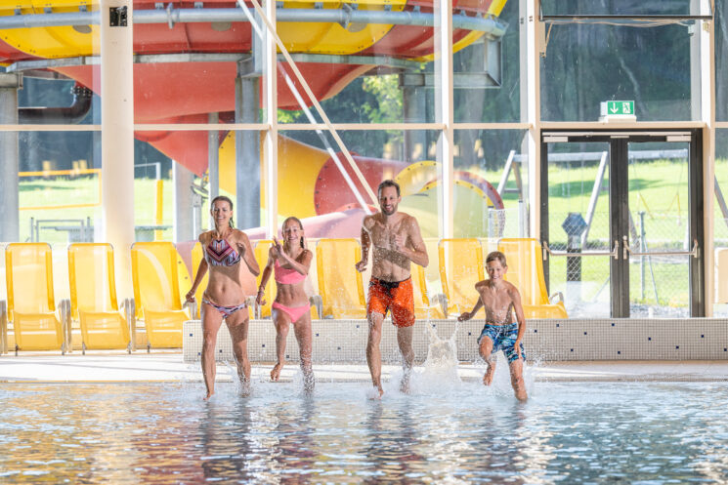

Βραδινές Δραστηριότητες:

- Bonfire BBQ
- Music Nighτ
- Movie Night
- Ice Skating
- Torch hike

ΠΡΟΣΟΧΗ: Στις εκδρομές των Ειδικών Προγραμμάτων δεν επιτρέπονται οι ηλεκτρονικές συσκευές, π.χ. κινητά τηλέφωνα, smart watches και tablets κατά την διάρκεια της εκδρομής.

Επιτρέπονται οι φωτογραφικές μηχανές χωρίς πρόσβαση στο διαδίκτυο και η ελεγχόμενη χρήση κινητών, δηλαδή τα κινητά παραδίδονται στους συνοδούς και χρησιμοποιούνται για 30’ πριν το δείπνο.

